2016-2017学年第2学期 电力拖动 试卷答案
- 填空题（每空1分，共15分）
- 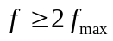
- 产生的磁动式相等；变换的功率相等
- 转矩控制；电动机；功率放大与变换装置；控制器及相应的传感器
- 多变量；非线性；强耦合
- 1/（1+K）
- 不变；可变
- 低速；高速
- 判断题（每题1分，共5分）
1、√ 2、√ 3、× 4、× 5、√

- 简答题（每题6分，共36分）
1、泵升电压是当电动机工作于回馈制动状态时，由于二极管整流器的单向导电性，使得电动机由动能转变为的电能不能通过整流装置反馈回交流电网，而只能向滤波电容充电，造成电容两端电压升高。泵升电压过大将导致电力电子开关器件被击穿。
一般采用安装吸收电阻来吸收泵升电压。电动机在控制泵升电压方面采用最简单的方法是：泵升电压产生后，在直流母线之间接通一个能耗电阻，将能量释放。

2、生产机械要求电动机提供的最高转速 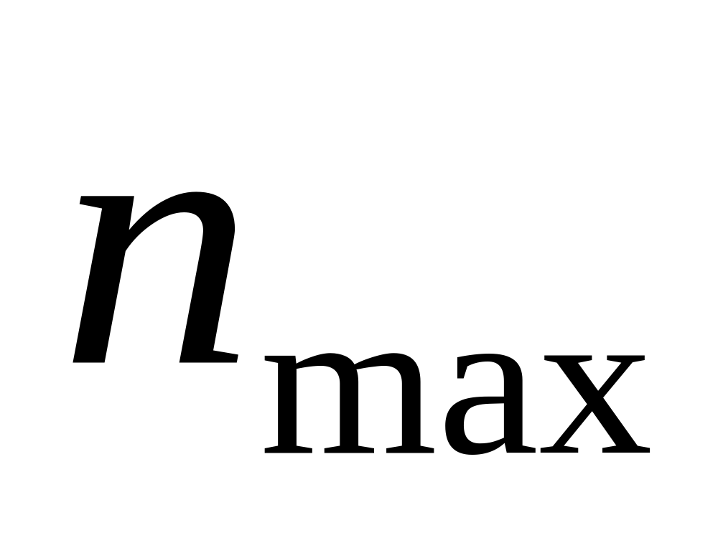和最低转速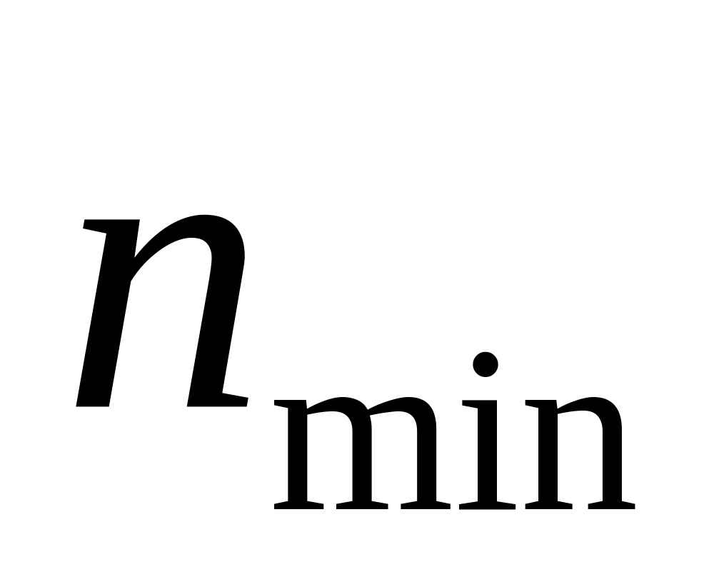之比叫做调速范围，用字母D表示，即：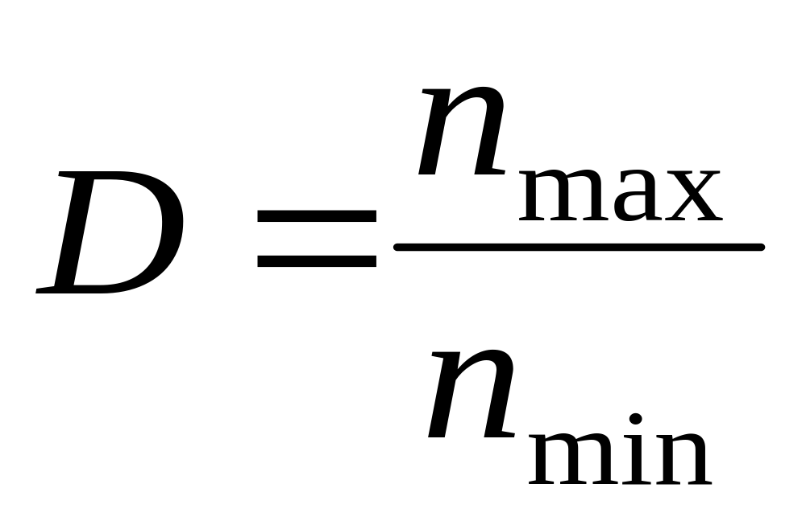
负载由理想空载增加到额定值时，所对应的转速降落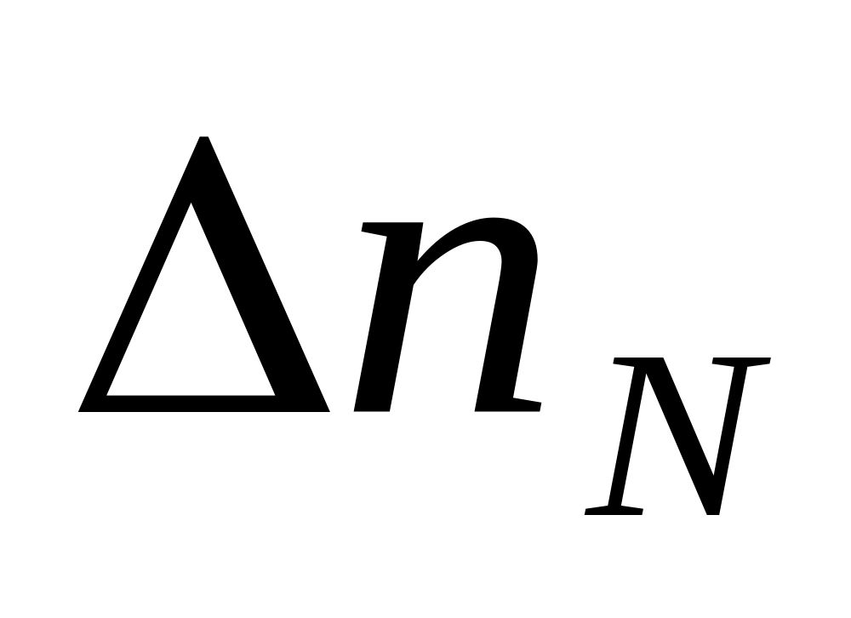 与理想空载转速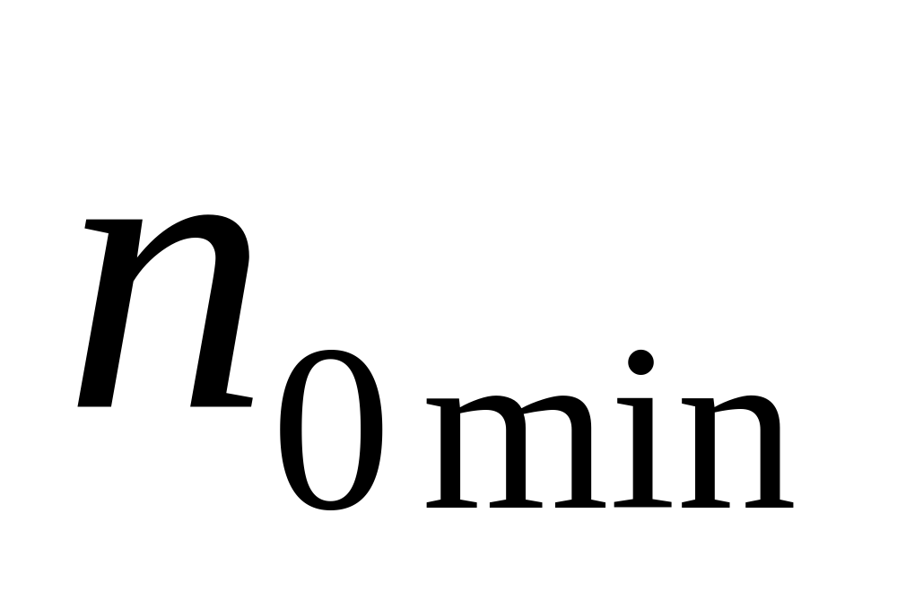之比，称为系统的静差率S，即：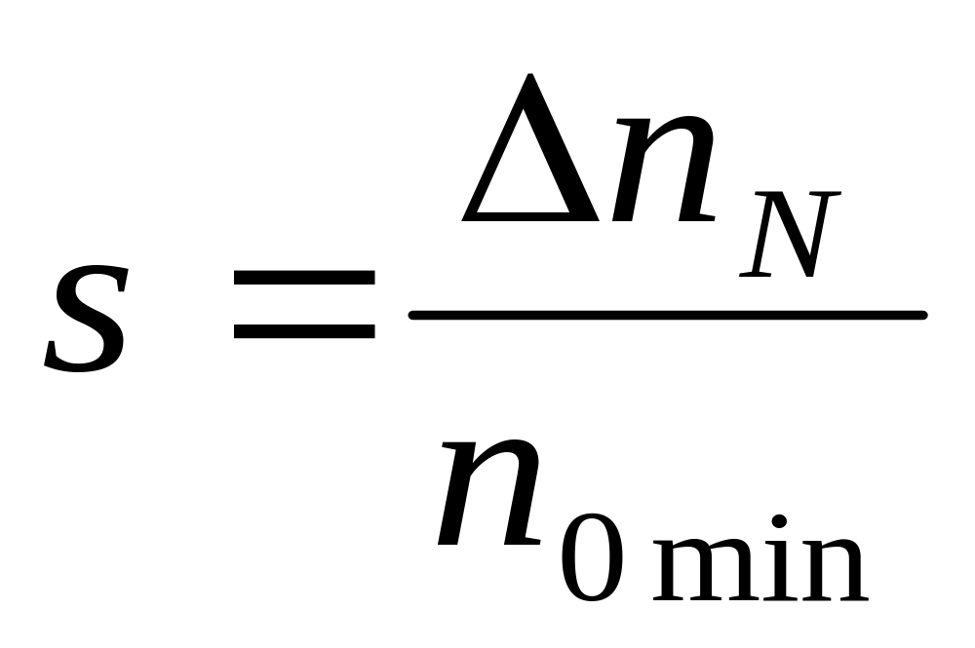
调速范围，静差速降和最小静差之间的关系为：
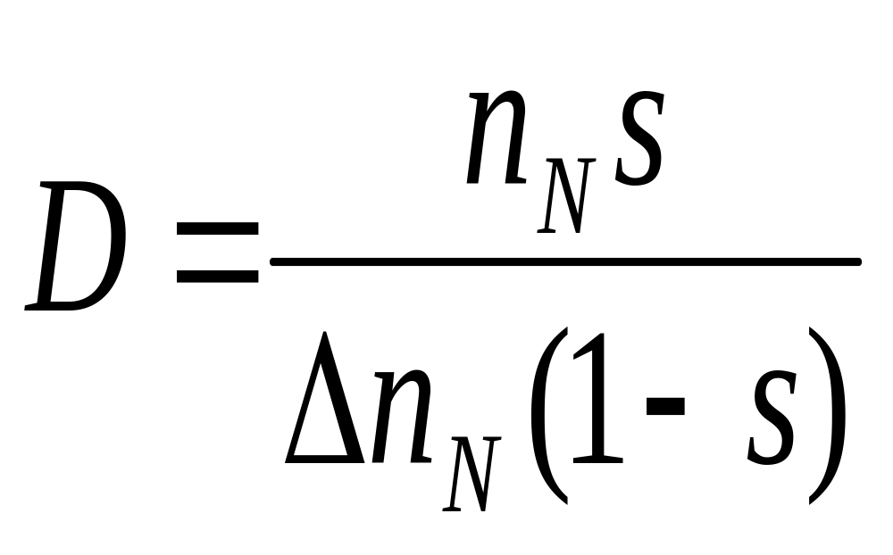
3、 低频时，定子电阻和漏磁感抗压降所占的份量比较显著，可以人为地把定子电压抬高一些，以便近似地补偿定子阻抗压降，称作低频补偿，也可称作低频转矩提升。
基频以下运行时，采用恒压频比的控制方法具有控制简便的优点，但负载的变化将导致磁通的改变，因此采用定子电流补偿控制，根据定子电流的大小改变定子电压，可保持磁通恒定，从而解决了负载改变的扰动问题。

4、（1） 只有比例放大器的反馈控制系统，其被调量仍是有静差的。
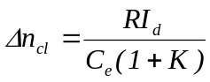只有K趋向于无穷大才能实现，但过大的K使系统不稳定
（2）反馈控制系统的作用是：抵抗扰动，服从给定 。一方面能够有效地抑制一切被包含在负反馈环内前向通道上的扰动作用；另一方面则能紧紧跟随着给定作用，对给定信号的任何变化都是唯命是从。
（3）系统的精度依赖于给定和反馈检测的精度。反馈通道上有一个测速反馈系数，它同样存在着因扰动而发生的波动，由于它不是在被反馈环包围的前向通道上，因此也不能被抑制。
5、转速调节器的作用:
（1）转速调节器是调速系统的主导调节器，它使转速n很快地随给定电压Un变化，稳态时 可减少转速误差，如果采用PI调节器，则可实现无静差。
（2）对负载变化起抗绕作用
（3）其输出限幅值决定电动机允许的最大电流。
电流调节器的作用：
（1）作为内环的调节器，在转速外环的调节过程中，它的作用是使电流紧紧跟随其给定电压 Ui（既外环调节器的输出量）变化。
（2）对电网电压的波动起及时抗绕的作用。
（3）在转速动态过程中，保证获得电动机允许的最大电流，从而加快动态过程。
（4）电动机过载甚至堵转时，限制电枢电流的最大值，起快速的自动保护作用。一旦故障 消失，系统立即自动恢复正常。这个作用对系统的可靠运行来说是十分重要的。
6、FOC通过坐标变换和按转子磁链定向，可以得到等效的直流电动机模型，在按转子磁链定向坐标系中，用直流机的方法控制电磁转矩与磁链，然后将转子磁链定向坐标系中的控制量经逆变换得到三相坐标系的对应量，以实施控制。DTC利用转矩偏差和定子磁链偏差，根据当前定子磁链矢量位置，直接选取合适的定子电压矢量，实施电磁转矩和定子磁链控制

四、计算与推导题（1题5分，2题14分，共19分）
1、
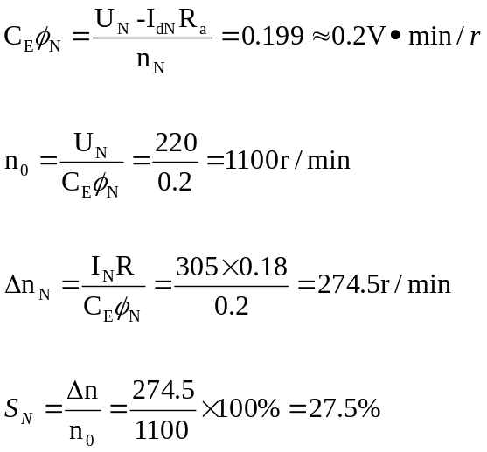
所以不符合

2、
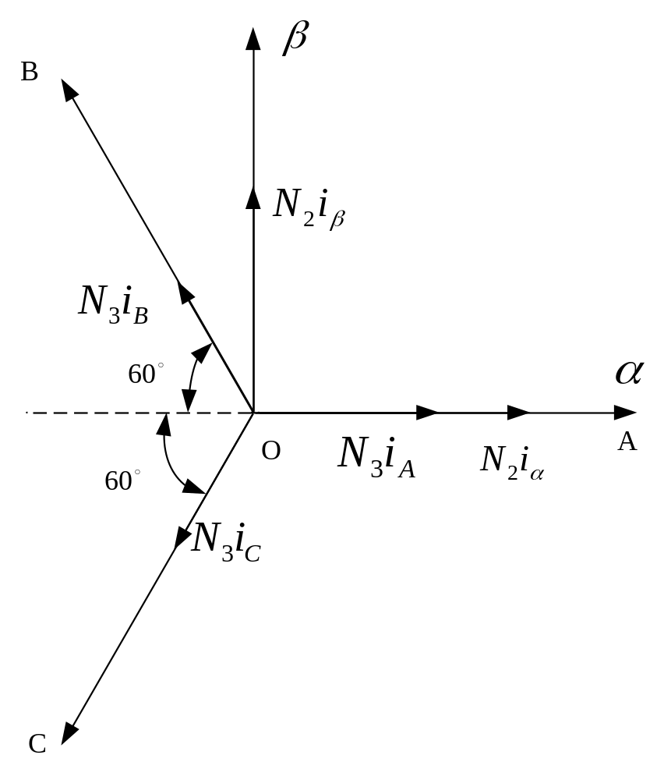
ABC和αβ两个坐标系中的磁动势矢量，将两个坐标系原点并在一起，使A轴和α轴重合。
按照磁动势相等的等效原则，三相合成磁动势与二相合成磁动势相等，故两套绕组磁动势在αβ轴上的投影都应相等，因此
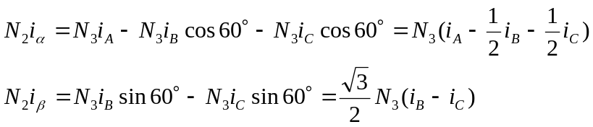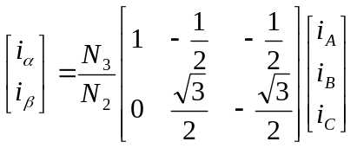
所以变换矩阵为

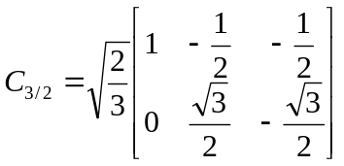
- 描述题（1题15分，2题10分，共25分）
1.
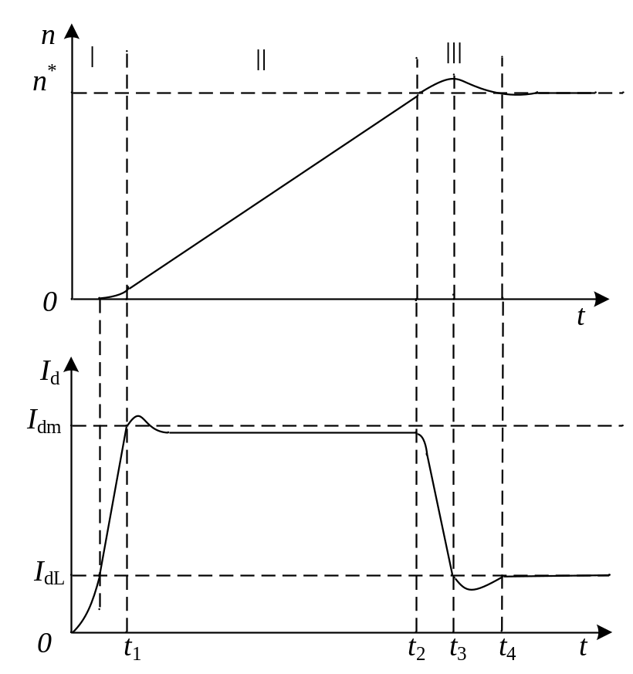
答：第一阶段：在t=0时，系统突加阶跃给定信号Un*，在ASR和ACR两个PI调节器的作用下， Id很快上升，在Id上升到Idl之前，电动机转矩小于负载转矩，转速为零。当 Id ≥ IdL 后，电机开始起动，由于机电惯性作用，转速不会很快增长，ASR输入偏差电压仍较大， ASR很快进入饱和状态，而ACR一般不饱和。直到Id = Idm ， Ui = U*im 。
第二阶段：ASR调节器始终保持在饱和状态，转速环仍相当于开环工作。系统表现为使用PI调节器的电流闭环控制，电流调节器的给定值就是ASR调节器的饱和值U*im，基本上保持电流Id = Idm不变，电流环的闭环系统是Ⅰ型系统。电流调节系统的扰动是电动机的反电动势，它是一个线性渐增的扰动量，所以系统做不到无静差，而是略低于Idm 。
第三阶段：n上升到了给定值n*，ΔUn=0。因为Id>Idm，电动机仍处于加速过程，从而使转速超过了给定值，这个现象称之为起动过程的转速超调。转速的超调造成了ΔUn<0，ASR退出饱和状态，Ui和Id很快下降。但是转速仍在上升，直到t=t3时，Id= Idl ，转速才到达峰值，在t3~t4时间内， Id <dl，转速由加速变为减速，直到稳定。
2.

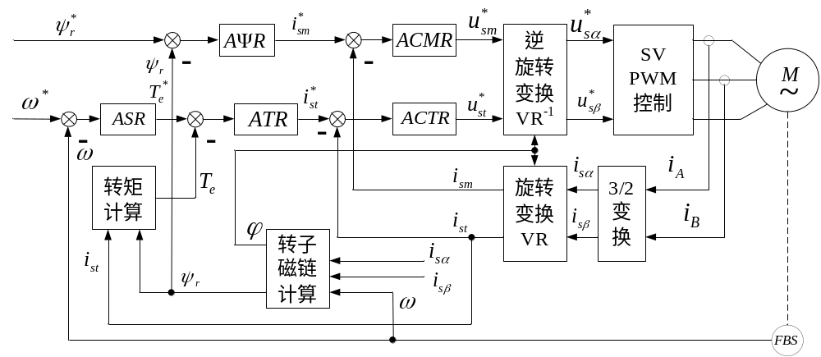
答：当转子磁链发生波动时，通过转矩调节器及时调整电流转矩分量给定值，以抵消磁链变化的影响，尽可能不影响或少影响电动机转速。转子磁链扰动的作用点是包含在转矩环内的，可以通过转矩反馈控制来抑制此扰动，若没有转矩闭环，就只能通过转速外环来抑制转子磁链扰动，控制作用相对比较滞后。

